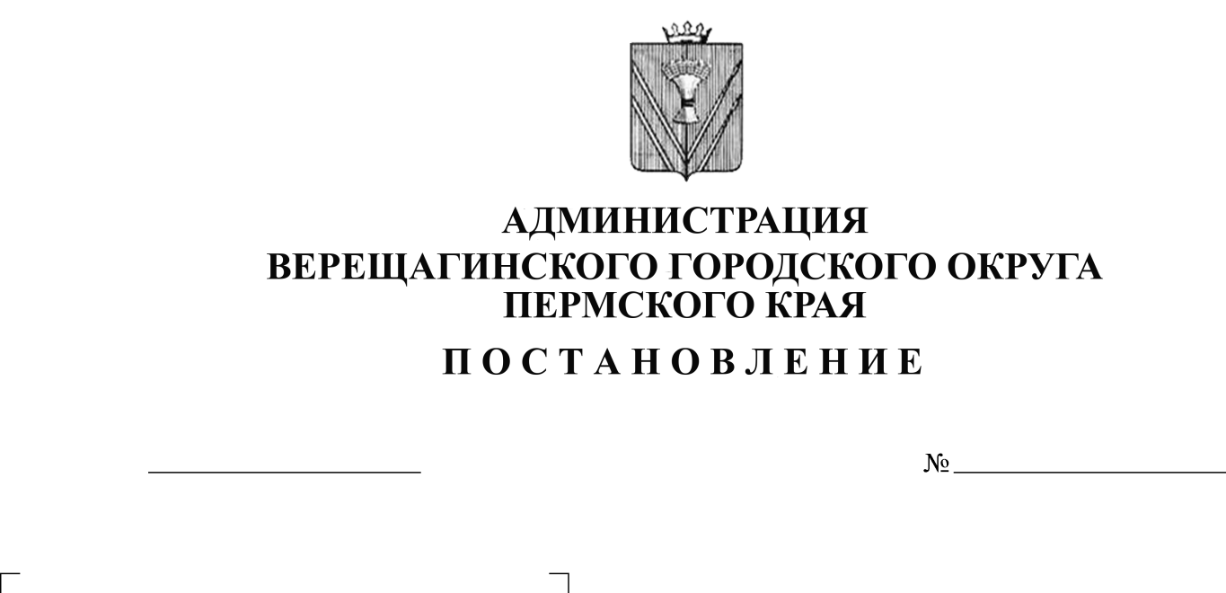

12.04.2022
254-01-01-720

О календарном плане организации и проведения официальных физкультурно-оздоровительных и спортивных мероприятий на территории Верещагинского городского округа Пермского края 2022 год

В соответствии с Федеральным законом от 4 декабря 2007 года № 329-ФЗ «О физической культуре и спорте в Российской Федерации», Законом Пермского края от 20.07.1995 года № 288-50 «О физической культуре и спорте», руководствуясь Уставом муниципального образования Верещагинский городской округ Пермского края,
администрация Верещагинского городского округа ПОСТАНОВЛЯЕТ:
- Утвердить прилагаемый календарный план организации и проведения официальных физкультурно-оздоровительных и спортивных мероприятий на территории г. Верещагино на 2022 год.
- Утвердить прилагаемый календарный план организации и проведения официальных физкультурно-оздоровительных и спортивных мероприятий на территории Верещагинского городского округа на 2022 год.
3. Постановление администрации Верещагинского городского округа от 03.02.2022 № 254-01-01-191 «О календарном плане организации и проведения официальных физкультурно-оздоровительных и спортивных мероприятий на территории Верещагинского городского округа Пермского края 2022 год» признать утратившим силу.
4. Контроль за выполнением календарного плана мероприятий возложить на начальника отдела культуры, молодежи и спорта администрации Верещагинского городского округа Политову Г.В.
5. Контроль исполнения постановления возложить на первого заместителя главы администрации городского округа Нохрина Д.А.

Глава городского округа –
глава администрации Верещагинского
городского округа Пермского края С.В. Кондратьев

УТВЕРЖДЁН постановлением администрации
Верещагинского городского округа
от 12.04.2022 № 254-01-01-720

КАЛЕНДАРНЫЙ ПЛАН
организации и проведения официальных физкультурно-оздоровительных и спортивных мероприятий
на территории г. Верещагино на 2022 год

Наименование мероприятия | Месяц проведения | Категория населения (участники)
- Баскетбол
- Соревнования по Верещагинскому городскому округу по баскетболу (Кубок, чемпионат, первенство) | январь - ноябрь | Дети, молодежь, взрослые
- Волейбол
- Соревнования Верещагинского городского округа по волейболу (Кубок, Чемпионат, первенство) | Январь-  декабрь | молодёжь, взрослые, старшее поколение
- Легкая атлетика
- Легкоатлетическая эстафета памяти «Спасибо за жизнь», посвященная 77-й годовщине Великой Победы | Май | дети, молодёжь, взрослые
- Всероссийский день бега «Кросс Нации-2022» | Сентябрь | дети, молодёжь, взрослые
- Лыжные гонки
- Всероссийская массовая лыжная гонка «Лыжня России-2022»  Пропагандистская акция ВФСК ГТО. | Февраль | дети, молодёжь, взрослые
- Соревнования по лыжным гонкам (Кубок, чемпионат, первенство) | Январь-март, декабрь | дети
- Настольный теннис
- Соревнования Верещагинского городского округа по настольному теннису (Кубок, чемпионат, первенство) | Апрель, ноябрь, декабрь | дети, молодёжь, взрослые
- Пауэрлифтинг
- Соревнования Верещагинского  городского округа по пауэрлифтингу (Кубок, чемпионат, первенство) | Февраль - март, декабрь | дети, молодёжь, взрослые
- Спартакиады
- Зимняя Спартакиада среди жителей территорий Верещагинского городского округа  Пропагандистская акция ВФСК ГТО. | Февраль, март | Молодежь, взрослые
- Летняя Спартакиада среди жителей территорий Верещагинского городского округа  Пропагандистская акция ВФСК ГТО. | Август, сентябрь | Молодёжь, взрослые
- Вольная борьба
- Соревнования Верещагинского городского округа по спортивной борьбе (вольной борьбе) (Кубок, чемпионат, первенство) | Апрель, декабрь | дети, молодёжь
- Рукопашный бой
- Открытое первенство Верещагинского городского округа по рукопашному бою | Декабрь | дети
- Каратэ (киокушинкай)
- Открытое первенство Верещагинского городского округа по каратэ (киокушинкай) | Октябрь - ноябрь | Дети, молодежь
- Спортивный туризм
- Соревнования Верещагинского городского округа по спортивному туризму (Кубок, чемпионат, первенство)  Пропагандистская акция ВФСК ГТО. | Февраль – ноябрь | дети, молодёжь
- 49-ый туристский слет среди команд предприятий, организаций, образовательных учреждений и территорий Верещагинского городского округа  Пропагандистская акция ВФСК ГТО. | Май-июнь | молодёжь, взрослые
- Футбол
- Соревнования Верещагинского городского округа по футболу и мини-футболу (Кубок, чемпионат, первенство) | февраль - сентябрь | Молодежь, взрослые
- Хоккей с шайбой
- Соревнования Верещагинского городского округа по хоккею с шайбой (Кубок, чемпионат, первенство) | Январь-март, декабрь | дети, молодёжь, взрослые
- Хоккей с мячом
- Соревнования Верещагинского городского округа по хоккею с мячом (Кубок, чемпионат, первенство) | Январь-март | молодёжь, взрослые
- Шахматы
- Соревнования Верещагинского городского округа по шахматам (Кубок, чемпионат, первенство) | Апрель | дети, молодёжь, взрослые
- ВФСК ГТО
- Фестиваль ВФСК ГТО Верещагинского городского округа. | Февраль - декабрь | молодежь, взрослые
- ОВЗ
- Фестиваль Верещагинского городского округа для лиц с ограниченными возможностями здоровья | Май, октябрь | Взрослые, дети
- Скандинавская ходьба
- Фестиваль по скандинавской ходьбе | Сентябрь, октябрь | взрослые
- Комплексные мероприятия
- «Веселые старты» для лагерей дневного пребывания | Июнь | дети
- Спартакиада пенсионеров | Апрель - Июнь | взрослые
- День физкультурника | Август | дети, молодёжь, взрослые
- Конкурс "СПОРТ-это жизнь", "Спорт-это сила" | Декабрь | дети, молодёжь, взрослые
- Лазертаг
- Открытый школьный турнир по спортивному лазертагу Верещагинского городского округа Пермского края посвящённый Дню Космонавтики «Звёздные войны» | Апрель | дети

УТВЕРЖДЁН
постановлением администрации
Верещагинского городского округа
от 12.04.2022 № 254-01-01-720

КАЛЕНДАРНЫЙ ПЛАН
организации и проведения официальных физкультурно-оздоровительных и спортивных мероприятий на территории Верещагинского городского округа на 2022 год

Сельские спортивные мероприятия
- Бородульский отдела досуга и творчества
- Лыжня здоровья в рамках соревнований "Лыжня России" | I квартал (январь, февраль, март) | дети
- Закрытие зимнего сезона |  | дети, молодёжь, взрослые
- Легкоатлетическая эстафета | II квартал (апрель, мая, июнь) | дети, молодёжь, взрослые
1.4. Первенство по волейболу |  | взрослые
1.5. Спортивные соревнования для участников детской площадки | III квартал (июль, август, сентябрь) | дети
- Спартакиада |  | молодёжь, взрослые
- Соревнования по скандинавской ходьбе | IV квартал (октябрь, ноябрь, декабрь) | дети
- Лыжня Деда Мороза (открытие зимнего сезона) |  | молодёжь, взрослые
- Нижнегалинский отдел досуга и творчества
- Лыжные гонки в рамках соревнований «Лыжня России» | I квартал (январь, февраль, март) | дети, молодёжь, взрослые
- Первенство по волейболу, посвященное Дню защитника Отечества и Международному женскому дню |  | взрослые
- Закрытие зимнего сезона |  | дети, молодёжь, взрослые
- Первенство по шашкам | II квартал (апрель, май, июнь) | дети, молодёжь, взрослые
- Легкоатлетическая эстафета |  | дети, молодёжь, взрослые
- Спортивный праздник «День молодёжи» |  | молодёжь, взрослые
- Спортивные соревнования для детской площадки | III квартал (июль, август, сентябрь) | молодёжь, взрослые
- Первенство по теннису | IV квартал (октябрь, ноябрь, декабрь) | дети
- Лыжня Деда Мороза (открытие зимнего сезона) |  | молодёжь, взрослые
- Путинский отдел досуга и творчества
- Лыжные гонки в рамках соревнований «Лыжня России» | I квартал (январь, февраль, март) | дети, молодёжь, взрослые
- Первенство по волейболу | II квартал (апрель, мая, июнь) | взрослые
- Закрытие зимнего сезона – лыжные гонки памяти В.И.Хренова |  | дети, молодёжь, взрослые
- Первенство по шашкам, шахматам |  | дети, молодёжь, взрослые
- Первенство по волейболу среди ветеранов |  | взрослые
- Легкоатлетическая эстафета |  | дети, молодёжь, взрослые
- Спартакиада | III квартал (июль, август, сентябрь) | молодёжь, взрослые
- Пробег памяти учителей МБОУ «ВОК» СП Путинская школа в рамках кросса нации |  | дети, молодёжь, взрослые
- Первенство по баскетболу | IV квартал (октябрь, ноябрь, декабрь) | молодёжь, взрослые
- Турнир по теннису |  | дети
- Лыжня Деда Мороза (открытие зимнего сезона) |  | молодёжь, взрослые
- Первенство по волейболу |  | взрослые
- Зюкайский отдел досуга и творчества
- Лыжные гонки в рамках соревнований «Лыжня России» | I квартал (январь, февраль, март) | дети, молодёжь, взрослые
- Закрытие зимнего сезона |  | дети, молодёжь, взрослые
- Первенство по шашкам, шахматам | II квартал (апрель, мая, июнь) | дети, молодёжь, взрослые
- Первенство по волейболу |  | взрослые
- Первенство по мини-футболу |  | взрослые
- Легкоатлетический пробег «Мой личный рекорд к годовщине Великой Победы» |  | дети, молодёжь, взрослые
- Цикл мероприятий для детей в дни школьных каникул | III квартал (июль, август, сентябрь) | дети
- Спартакиада «Папа, мама, я – спортивная семья» |  | молодёжь, взрослые
- Первенство по баскетболу | IV квартал (октябрь, ноябрь, декабрь) | молодёжь, взрослые
- Первенство по теннису |  | дети
- Лыжня Деда Мороза (открытие зимнего сезона) |  | молодёжь, взрослые
- Сепычевский отдел досуга и творчества
- Лыжные гонки в рамках соревнований «Лыжня России» | I квартал (январь, февраль, март) | дети, молодёжь, взрослые
- Первенство по волейболу, посвященное Дню защитника Отечества и Международному женскому дню |  | взрослые
- Закрытие зимнего сезона |  | дети, молодёжь, взрослые
- Детские соревнования по лёгкой атлетике | II квартал (апрель, мая, июнь) | дети
- Соревнования посвящённые Всемирному дню здоровья апреля для пожилых людей |  | молодёжь, взрослые
- Первенство по шашкам, шахматам |  | дети, молодёжь, взрослые
- XIII Спартакиада среди жителей Сепычёвского территориального отдела |  | дети, молодёжь, взрослые
- Спортивные соревнования для участников детской площадки | III квартал (июль, август, сентябрь) | дети, молодёжь, взрослые
- Первенство по баскетболу | IV квартал (октябрь, ноябрь, декабрь) | молодёжь, взрослые
- Первенство по шашки, шахматы для лиц с ОВЗ и инвалидов |  | взрослые
- Первенство по теннису посвящённые Дню народного единства |  | дети, молодёжь, взрослые
5.12. Лыжня Деда мороза (открытие зимнего сезона) |  | дети, молодёжь, взрослые
- Вознесенский отдел досуга и творчества
- Лыжня здоровья в рамках соревнований "Лыжня России" | I квартал (январь, февраль, март) | дети, молодёжь, взрослые
- Первенство по волейболу посвящённое Международному женскому дню |  | взрослые
- Закрытие зимнего сезона |  | дети, молодёжь, взрослые
- Первенство по шашкам, шахматам | II квартал (апрель, мая, июнь) | дети, молодёжь, взрослые
- Легкоатлетическая эстафета памяти Н.Д.Печенкина |  | дети, молодёжь, взрослые
- Первенство по баскетболу | III квартал (июль, август, сентябрь) | молодёжь, взрослые
- Спартакиада |  | дети, молодёжь, взрослые
- Первенство по теннису | IV квартал (октябрь, ноябрь, декабрь) | молодёжь, взрослые
- Открытие хоккейной коробки |  | дети, молодёжь, взрослые
- Лыжня Деда Мороза (открытие зимнего сезона) |  | дети, молодёжь, взрослые

